TOPLANTI TARİHİ : 10 / 10 / 2025
TOPLANTI YERİ : Microsoft Teams Uygulaması
TOPLANTI LİNKİ : Toplantı Kimliği: 388 020 675 465 7
Geçiş Kodu: 89mm3Zi6

Üniversitemiz Lisansüstü Eğitim Enstitüsü 10 / 10 / 2 25 tarihinde Cuma günü saat 11:00’de Lisansüstü Eğitim Enstitüsü Müdürü başkanlığında toplanarak gündemindeki maddeler görüşülmeye başlandı.
.

Toplantıyı Yönetenler
Ad-Soyad: Yeşim KAYA | Ünvanı: Doç. Dr.

Toplantı Gündemi

Öğretim Üyeleri Toplantı Gündem Maddeleri

- QR Kod Kullanımı ve Ders Disiplini

- Süpervizyon Dersi ve Danışmanlık Süreçleri için QR Kod Kullanımı

- Ders Bilgi Paketlerinin Güncellenmesi (OBİS) ve Öğrenciyle Paylaşımı

- Tez Danışmanlığı ve Tez Süreçleri

- Öğrencilerle İletişim ve Dikkat Edilecek Unsurlar

- Soru-Cevap

Görüşülen Konular

- QR Kod Kullanımı ve Ders Disiplini

Derslerde QR kod uygulamasının kullanılması vurgulandı, 45 dk’da bir QR açılması ile ders saati ücretleri raporlarında aksaklık yaşanmayacağı anlatıldı.
Ders zamanına ve süresine dikkat edilmesi, yerine başka öğretim üyesi görevlendirilmemesi ve enstitü müdürlüğü bilgisi dışında ders iptal ve erteleme işlemlerinin yapılmaması gerekliliği hatırlatıldı.

- Süpervizyon Dersi ve Danışmanlık yükleri için de QR yoklamalarının alınması gerektiği belirtildi.

- Ders Bilgi Paketlerinin OBİS üzerinden güncellenmesi, ilk derste öğrencilere bilgi paketinin tanıtılması ve Sanal Kampüs üzerinden öğrenci paylaşımına açılmasının gerekliliği anlatıldı.

- Tez Danışmanlığı ve Tez Süreçleri
Tez danışmanlarının anabilim dalı başkanlıkları tarafından belirlenme süreci, tez savunma tarihinin belirlenmesi, yönetmeliğe göre tez savunması öncesi yüksek lisans tezleri için makale veya bildiri, doktora tezleri için makale yayın koşulları hakkında bilgilendirme yapıldı.
- Öğrencilerle İletişim ve Dikkat Edilecek Unsurlar
Lisansüstü öğrencilerin akademik personel networkünde önemli bir yeri olmakla birlikte bu sürecin 14 haftalık ders süresinin doğal akışında gerçekleşmesi gerekliliği, öğrenci ile kurumsal imaja uygun mesafede iletişime önem verilmesi vurgulandı.
- Soru-Cevap

Toplantı Katılımcıları

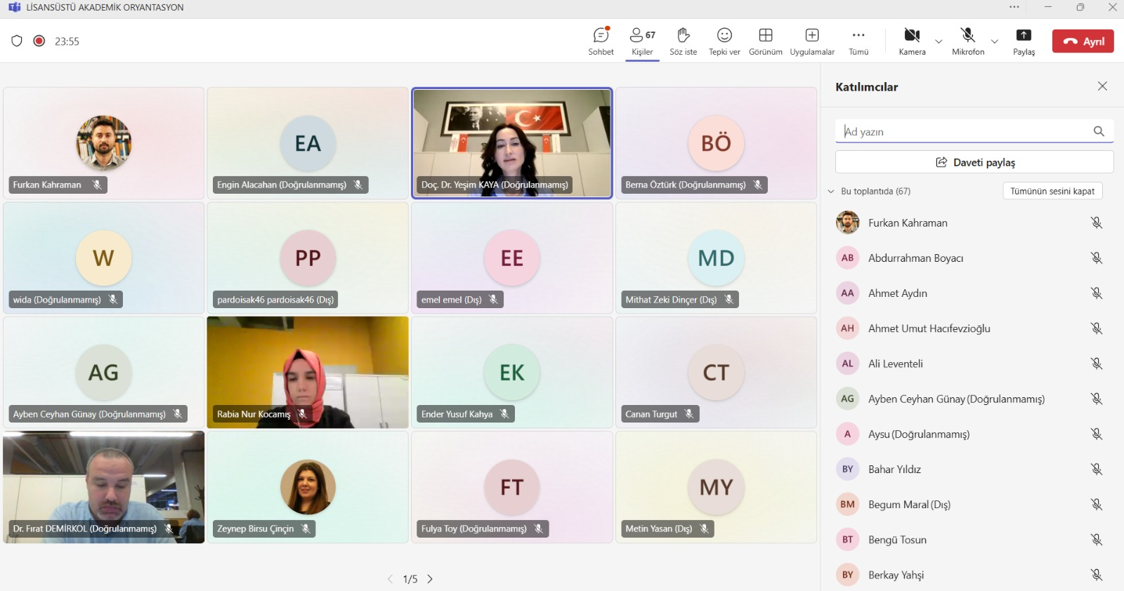
Bur

